АВТОМАТИЗИРОВАННАЯ СИСТЕМА

АС МИНИКА-БСО

АС МИНИКА–БСО - портативная малогабаритная автоматизированная система печати бланков строгой отчетности с модулем хранения формы бланков и информации по выданным бланкам.
АС МИНИКА-БСО предназначена для применения на территории Российской Федерации организациями и индивидуальными предпринимателями для формирования и хранения бланков строгой отчетности при осуществлении наличных денежных расчетов или расчетов безналичных расчетов с использованием платежных карт при оказании услуг населению в соответствии с Постановлением Правительства РФ
от 06.05.2008 №359
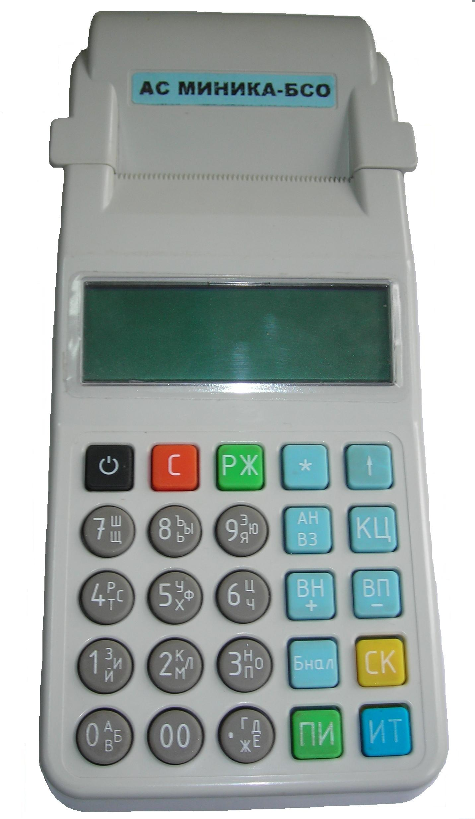
- Программирование реквизитов и форм бланков.
- Обеспечивает защиту от несанкционированного доступа, долговременное хранение и воспроизведение бланков строгой отчетности по серии и номеру документа из модуля хранения.
- Каналы связи RS-232 обеспечивают работу с внешними устройствами (сканер ШК, платежный терминал).
- Регулировка контрастности печатаемой информации.
- Силиконовая алфавитно-цифровая клавиатура.
- Графический ЖК индикатор с подсветкой, обеспечивающий вывод – до 4 строк по 20 разрядов.
- Малогабаритный термапринтер принтер с откидным валом.

ТЕХНИЧЕСКИЕ ХАРАКТЕРИСТИКИ
Количество кассиров (операторов) | 4
Количество услуг | до 256
Возможность выбора шрифта печати | нормальный/уменьшенный
Емкость модуля памяти | до 2ГБ
Количество регистраций налогоплательщика | 20
Термопечатающее устройство | термопринтер
Параметры:  - количество знаков в строке  - скорость печати, строк/сек | 24  8
Расходные материалы:  - ширина чековой ленты, мм  - тип ленты | 58  термобумага
Условия эксплуатации:  - диапазон рабочих температур  - влажность воздуха при 30С | от –20 до +40  80
Габаритные размеры, мм | 220х90х62
Вес, кг | 1,0
Электрическое питание | от аккумулятора номинальным напряжением 7,2 В, 1,8Ач, от сети 220 В.
Потребляемая мощность, Вт | 8

